**Лабораторна робота №1**

Тема 1: Створення Потоків. Клас Thread. Пріоритетні Та Фонові Потоки. Пріоритети Потоків

Завдання:

1. Створити багатопотокову програму, задати різні пріоритети для потоків. Підрахувати розподіл процесорного часу між потоками у %.
2. Високий рівень: Реалізувати програму із попереднього завдання з використанням графічного інтерфейсу та можливістю динамічного задання кількості та пріоритетності потоків; відображення ходу обчислень та виведення результатів.

Хід роботи:

1. Для створення багатопотокової програми із різними пріоритетами пропишемо такий код:

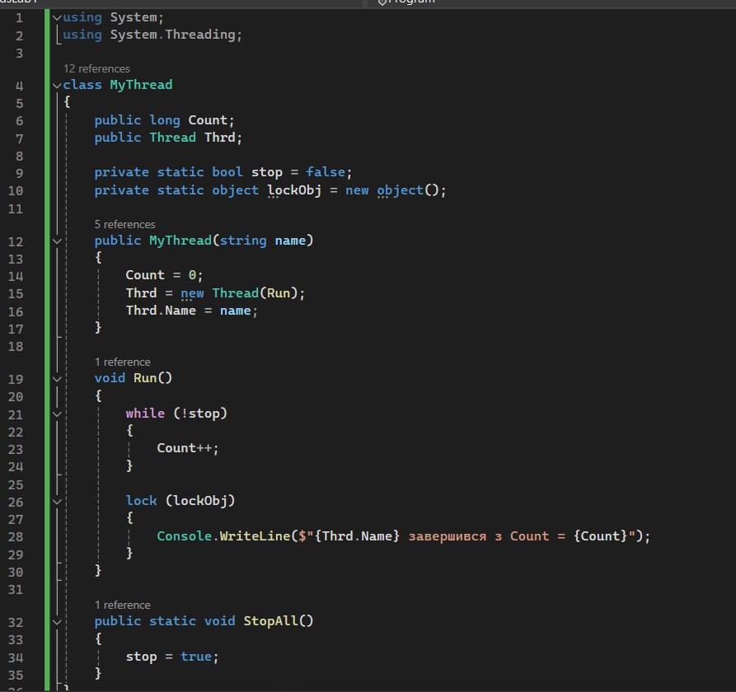

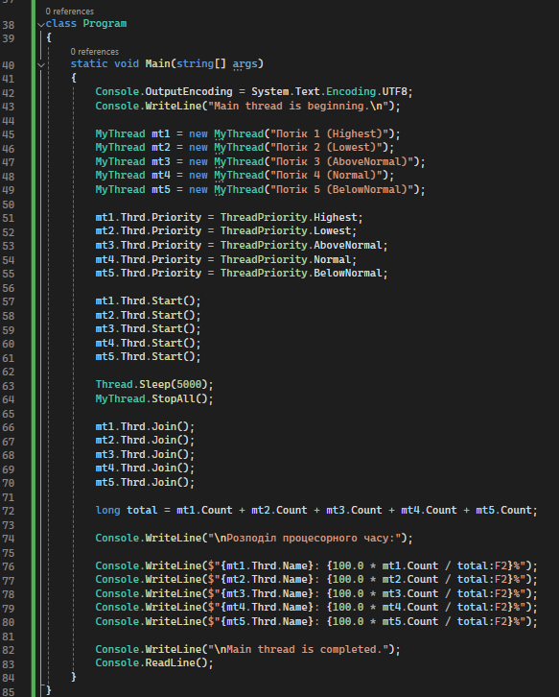

Після запуску та виконання даного коду отримуємо такий результат:

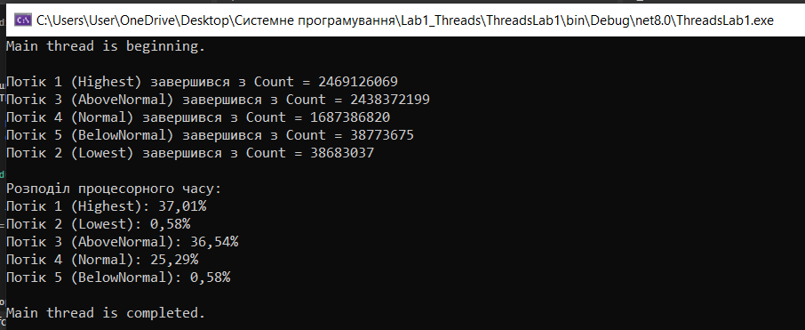

Висновок: У ході виконання лабораторної роботи було створено п’ять потоків із різними рівнями пріоритету: Highest, AboveNormal, Normal, BelowNormal та Lowest. Кожен потік виконував однакову задачу — інкрементував власний лічильник у циклі до моменту примусового завершення через 5 секунд. Метою експерименту було перевірити, як саме пріоритет потоку впливає на розподіл процесорного часу. Отримані результати показали, що потоки з вищими пріоритетами (Highest і AboveNormal) отримали найбільше часу процесора та виконали найбільшу кількість ітерацій циклу. Потік із пріоритетом Normal отримав середню кількість часу, а потоки з низькими пріоритетами (BelowNormal та Lowest) майже не мали змоги виконуватись, що підтверджується незначними значеннями їхніх лічильників. Потоки з вищим пріоритетом мають більший шанс на виконання.